

**NHÓM AVENGER**

**SOFTWARE REQUIREMENT SPECIFICATION**

**Thành viên:**

**Hoàng Thượng Hiền**

**Phạm Nguyễn Anh Vương**

**Huỳnh Hữu Ngọc Ý**

**Lê Kim Tú**

**Hoàng Thắng Toàn**

**Ngô Nhật Nguyên**

**Lâm Thanh Quang**

Mục lục

1. Giới thiệu: 3

Purpose 3

Scope 3

Denfinitions, Acronyms, and Abbreviations 3

References 3

Overview 3

2. Mô tả chung: 4

a) Mô tả tổng quát 4

b) Cơ hội 4

c) Business workflow 5

3. Yêu cầu chức năng: 5

a) Chức năng trên giao diện 5

b) Chức năng trên máy chủ 6

c) Chức năng trên máy in 6

4. Yêu cầu phi chức năng: 6

5. Mô tả giao diện: 6

6. Phụ lục: 6

# Giới thiệu:

## Purpose

Cung cấp chi tiết các yêu cầu để thiết kế và xây dựng phần mềm. Cho người xem có thể nắm bắt được giao diện cũng như các chức năng và phi chức năng của phần mềm.

## Scope

Mô tả chi tiết phần mềm, xác địch các yếu cầu thuộc phạm vi và yêu cầu ngoài phạm vi

Chia nhỏ các công đoạn hoàn thành phần mềm, bàn giao cho các bộ phận làm việc

Nhận sản phẩm bàn giao đã hoàn thành, kiểm tra lỗi, bàn giao lỗi để cập nhật, tạo sản phẩm cuối hoàn hảo

Kiểm soat và thúc đẩy tiến độ, giảm các chi phí không mong muốn

## Denfinitions, Acronyms, and Abbreviations

## References

<https://tinhtiennhanh.com/san-pham/tai-ve/phan-mem-order-nha-hang-tren-android/?fbclid=IwAR27gcdzQ_juFqX1diEWR9KcPgezBsaRNjxn-nJeKvRhI9NQ72khEyYytyQ>

## Overview

Với nhu cầu quản lý doanh thu, quản lý nhân sự thông qua các phần mềm thì mô hình quản lý bán hàng thông qua các ứng dụng đang được nhiều người tin dùng.

Phần mềm tự order giúp quản lí dễ dàng kiểm soát và giảm thiểu được nhân viên

Phần mềm tự order hoạt động trong mạng nội bộ nên trường hợp mất internet vẫn hoạt động được

Nếu có trường hợp cúp điện xảy ra thì hệ thống sẽ tạm dừng và dữ liệu bán hàng sẽ không bị mất.

# Mô tả chung:

## Mô tả tổng quát

Hiện nay, đối với các tiệm cà phê kinh doanh với số lượng khách đông họ đang có nhu cầu muốn tăng khả năng phục vụ của mình trong những lúc đông khách cũng như giúp các khách hàng thỏa mái hơn trong việc lựa chọn các thức uống của mình đồng thời giúp cho nhân viên linh hoạt hơn trong việc tiếp cận các yêu cầu của khách hàng kể cả các khách hàng muốn mang thức uống đi.

Hiện nay các tiệm cà phê đang thực hiện theo kiểu truyền thống nghĩa là khi có khách hàng đến nhân viên phục vụ sẽ đến bàn để trực tiếp xác nhận yêu cầu của khách hoặc khách hàng đến trực tiếp tại nơi làm đồ uống để yêu cầu sau đó xác nhận thanh toán rồi mang ra hay có thể lấy số bàn sau đó nhân viên phục vụ sẽ mang ra bàn trực tiếp cho khách.

Do đó phần mềm sẽ hỗ trợ giúp cho khách hàng có thể thực hiện đặt thức uống thông qua vài thao tác trên máy định sẵn tại tiệm, khách hàng thỏa mái lựa chọn, so sánh đối chiếu các loại thức uống, thanh toán trực tiếp bằng quẹt thẻ hoặc lựa chọn thanh toán tiền mặt sau khi nhận được thức uống, sau khi tiến hành xong các thao tác đặt thức uống trên máy khách hàng sẽ được nhận hóa đơn từ máy trên đó có số thứ tự của khách hàng, quầy bán hàng sẽ có màn hình hiển thị đến lượt khách hàng nào vào nhận thức uống và xác nhận.

## Cơ hội

Việc khách hàng trực tiếp đến đặt như vậy trong trường hợp khách đông thì sẽ gây không ít nhiều ảnh hưởng đến sự phiền hà của khách hàng. Nhân viên cũng không đáp ứng được cùng lúc nhiều yêu cầu từ phía khách hàng. Qua đó làm ảnh hưởng đến doanh số bán hàng của tiệm.

Qua đó giúp phần nào giảm lượng khách đứng chờ tại quầy cũng như thay thế cho nhân viên phục vụ trong việc tiếp cận các yêu cầu của khách hàng. Giúp làm cho thông tin yêu cầu của khách hàng đi nhanh hơn, chính xác hơn đến bộ bán hàng.

## Business workflow

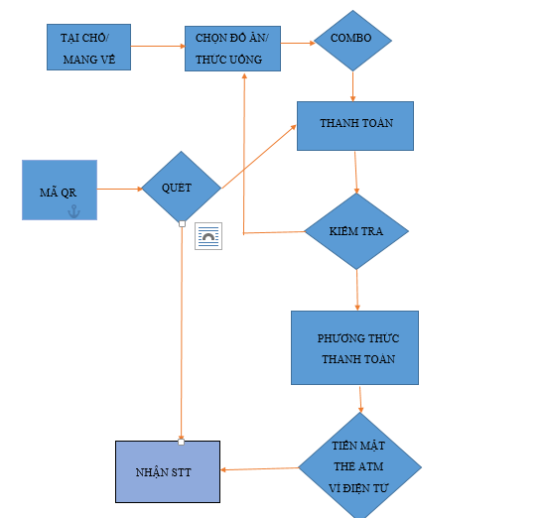

# Yêu cầu chức năng:

## Chức năng trên giao diện

* 1. Chọn

Khách hàng có thể lựa chọn dung tại chổ hay mang về hay quét mã hóa đơn QR cho nhân viên ship hàng

* 1. Order

Tại đây khách hàng sẽ lựa chọn các món ăn, thức uống mà mình muốn dùng.

* 1. Gợi ý

Sau khi khách hàng chọn 1 món hệ thống sẽ đưa ra các gợi ý về combo

* 1. Thanh toán

Khách hàng kiểm tra lại những món mà mình đã order, có thể xóa hoặc quay lại màn hình order để tiếp tục chọn món.

* 1. Phương thức thanh toán

Sau khi đã hoàn tất kiểm tra, khách hàng sẽ chọn phương thức thanh toán mà mình muốn như tiền mặt, thẻ ATM, ví điện tử.

## Chức năng trên máy chủ

* 1. Đăng nhập

Dành cho người quản lý để quản lý các dữ liệu về hóa đơn

## Chức năng trên máy in

Sau khi khách hàng order xong, sẽ có 1 phiếu chứa những món mà khách hàng yêu cầu để cho nhân viên pha chế làm.

# Yêu cầu phi chức năng:

Đồng bộ dữ liệu với bên thứ 3 như: NOW, FOODY, GRAPFOOD

Các nhân viên ship hàng quét mã QR để lấy hàng nhanh hơn

# Mô tả giao diện:

Giao diện bán hàng cảm ứng trên máy tính: Trên hệ thống màn hình cảm ứng sẻ hiển thị thông tin về tất cả những đồ uống cũng như avatar đồ uống tương ứng để khách hàng có thể order. Màu sắc chính của giao diện nền trắng cùng với những câu slogan của cửa hàng xung quanh khu vực chính trình bày hình ảnh các đồ uống.

Ngoài ra trên giao diện chính của màn hình còn hiển thị những lựa chọn về các đồ uống hay các combo liên quan tới lựa chọn của khách hàng.

Sau khi khách hàng hoàn thành việc lựa chọn đồ uống và vị trí ngồi, giao diện chính sẽ được chuyển đến mục thanh toán. Ở đây khách hàng sẽ phải thanh toán tất cả những món ăn mà mình đã đặt. Trên giao diện sẽ bao gồm tất cả thống tin về số tiền mà khách hàng phải trả, phương thức thanh toán mà khách hàng lựa chọn, số tiền trả lại mà khách sẽ nhận lại (nếu dùng tiền mặt). Mà sắc chính của giao diện này là màu xanh lá và những hình ảnh về các phương thức thanh toán mà khách hàng có thể lựa chọn.

# Phụ lục: